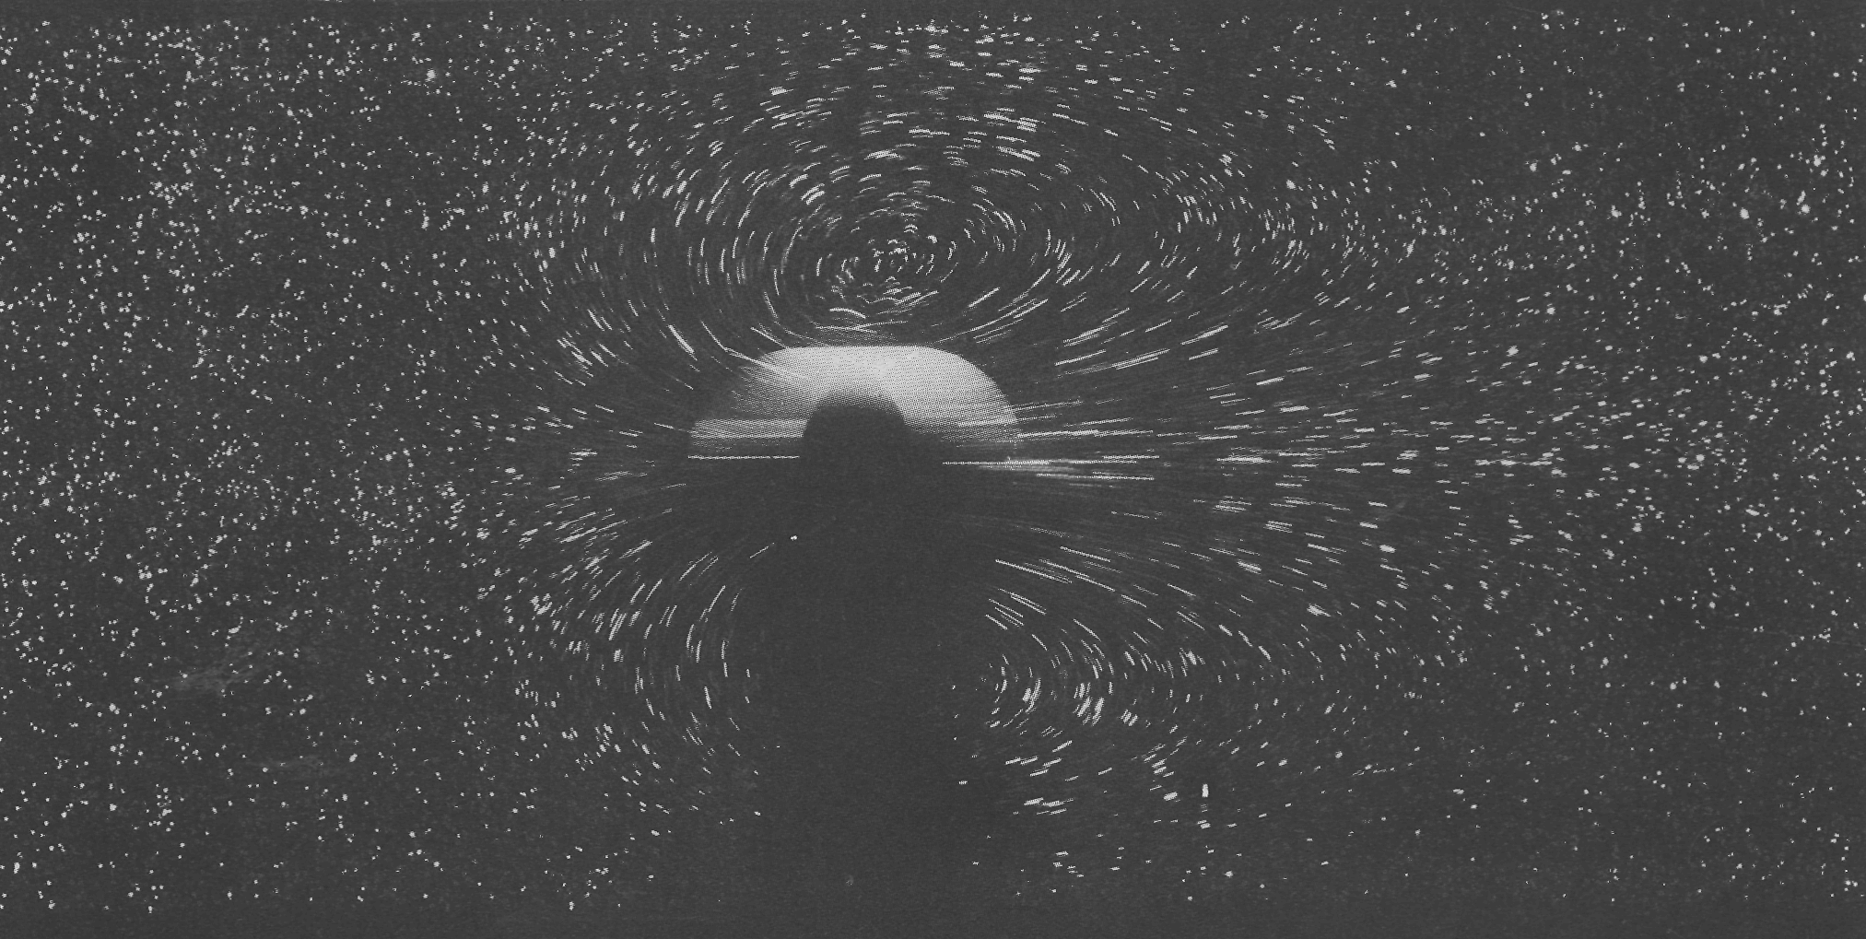

Рискнок22(28). Шар, движущийся в трубе при Re = 6,9; абсолютное движение.
Диаметр шара составляет одну четверть диаметра трубы. Шар сдвинулся влево на один радиус. В противоположность картине ползущего движения на фото 9 при этом умеренном числе Рейнольдса наблюдается зарождение следа: возмущения за шаром распространяются значительно дальше, чем впереди него. Визуализация с помощью освещаемых магниевых опилок в силиконовом масле. Archives de l'Academie des Sciences de Paris. [Coutanceau, 1972]

